Título en español (Times New Roman 16, just. izd.)
Título en inglés (Times New Roman 16, just. izd.)

Resumen (Mínimo 200 palabras, máximo 300, en español. Times New Roman 11, negrita, just. izd.)
Magnissi nullabo. Et optisin etusdanis audae modictas aut rem aperrum apis imporiae. Itas es alique inciam, commos assit mo cuptatium ea sandus atem re dit vendis estem quas aceatat excepudi vellabo receaquam ut hicillorit atur sunturionet atur, sumquo molupta-tur? Henis cum, ide doluptatque res que dolupta sit dollaudiant molorro voloremolo conest ex eum re min restrum dis sit autatatur magnatur res repe poribust porrumet, cum sitatusa sin ped minverf erumqui velecto beaquid eaquiam, assume verro exercimo te vel earum ipis dolupta debis a debis inctibus aceptum voluptature voluptas accae molupid event et labo. (Times New Roman 11, justificado)
Palabras clave: xxx; xxx; xxx; xxx; xxx (Mínimo 6 palabras en español separadas por punto y coma. Times New Roman 11, negrita, justificado)
Abstract (Mínimo de 200 palabras, máximo 300, en inglés. Times New Roman 11, negrita, just. izd.)
Magnissi nullabo. Et optisin etusdanis audae modictas aut rem aperrum apis imporiae. Itas es alique inciam, commos assit mo cuptatium ea sandus atem re dit vendis estem quas aceatat excepudi vellabo receaquam ut hicillorit atur sunturionet atur, sumquo molupta-tur? Henis cum, ide doluptatque res que dolupta sit dollaudiant molorro voloremolo conest ex eum re min restrum dis sit autatatur magnatur res repe poribust porrumet, cum sitatusa sin ped minverf erumqui velecto beaquid eaquiam, assume verro exercimo te vel earum ipis dolupta debis a debis inctibus aceptum voluptature voluptas accae molupid event et labo. (Times New Roman 11, justificado)
Keywords: xxx; xxx; xxx; xxx; xxx (Mínimo de 6 palabras en inglés separadas por punto y coma. Times New Roman 11, negrita, justificado)

Uso de inteligencia artificial: se declarará el uso o no de herramientas de inteligencia artificial en la redacción del texto de la forma establecida en nuestra política. Esta información es importante para poder comprobar la originalidad del trabajo y evitar plagios.

1. Título capítulo (Times New Roman 11, negrita, just. izq.)
El documento utilizado tendrá formato A4, con márgenes a 3 cm. superior, inferior, derecha e izquierda. La fuente de todo el documento será Times New Roman, justificado, con tamaño 11, espaciado posterior 6 e interlineado exacto 1,5 y alineación justificada, a excepción del título que dispondrá de justificación a la izquierda. El tamaño de letra del título principal del artículo será de 20.
No dispondrá de sangrías excepto las citas textuales largas —cuando tengan más de 40 palabras— en las que se aplicará una sangría a la izquierda de 1 cm. Los títulos de capítulos estarán en negrita y los títulos de subcapítulos en cursiva, justificado a la izquierda con sangría a la izquierda de 0,75.
Las notas al pie se limitarán únicamente a las aclaraciones imprescindibles que no puedan ser incluidas en el cuerpo del texto. No se admitirán notas al pie para indicar referencias bibliográficas, o ampliaciones, comentarios y derivas paralelas a la temática planteada en el manuscrito. (Times New Roman 11, justificado)
1.1 Título subcapítulo (Times New Roman 11, cursiva, just. izq.)
Las citas extensas, de 40 o más palabras textuales, deben ir separadas del párrafo en el que se cita. Irán sin entrecomillar, con sangría a izquierda de 1 cm. y a derecha de 0 cm. Ver normas de cita APA-7. (Times New Roman 11, justificado)
De hecho, a partir del siglo XIX, los grandes problemas de espacio son de una naturaleza diferente, lo que no significa que se olviden los problemas de orden arquitectónico. Por lo que respecta a los primeros problemas a los que hago referencia —la enfermedad y los problemas políticos—, la arquitectura tiene un papel importante por desempeñar. (Foucault, 2010, p.91). (Times New Roman 11, sangría 1, justificado)
2. Guía de estilo
Paréntesis: evitar su uso en la medida de lo posible. Preferiblemente raya (—) para incisos.
Raya (—): usarla para incisos y aclaraciones integradas en la frase; mantener coherencia —mismo criterio en todo el texto—.
Comillas (“…”): Para citas textuales cortas integradas en el párrafo. Para señalar un uso irónico, problemático o no literal de una palabra, sin abuso —si es recurrente, mejor reformular—.
Cursivas: usar para conceptos clave y anglicismos; evitar sobrecargar el texto con cursivas.
Redacción: evitar repeticiones y redundancias; evitar repetir la misma palabra en una misma frase.
Coherencia verbal y voz: mantener el mismo tiempo verbal y el mismo enfoque en todo el manuscrito —p. ej., impersonal con se o primera persona, pero no alternar—.
Párrafos y sintaxis: evitar párrafos excesivamente largos y el uso excesivo de estructuras subordinadas/subjuntivas; priorizar frases claras.
Links: los enlaces incluidos en el apartado REFERENCIAS deben ser funcionales y verificables; se presentarán como texto normal, sin color ni subrayado.
Las figuras y tablas irán indicadas en el cuerpo del texto (fig. 1), y la ubicación de las mismas lo más cercano posible al párrafo al que haga referencia.
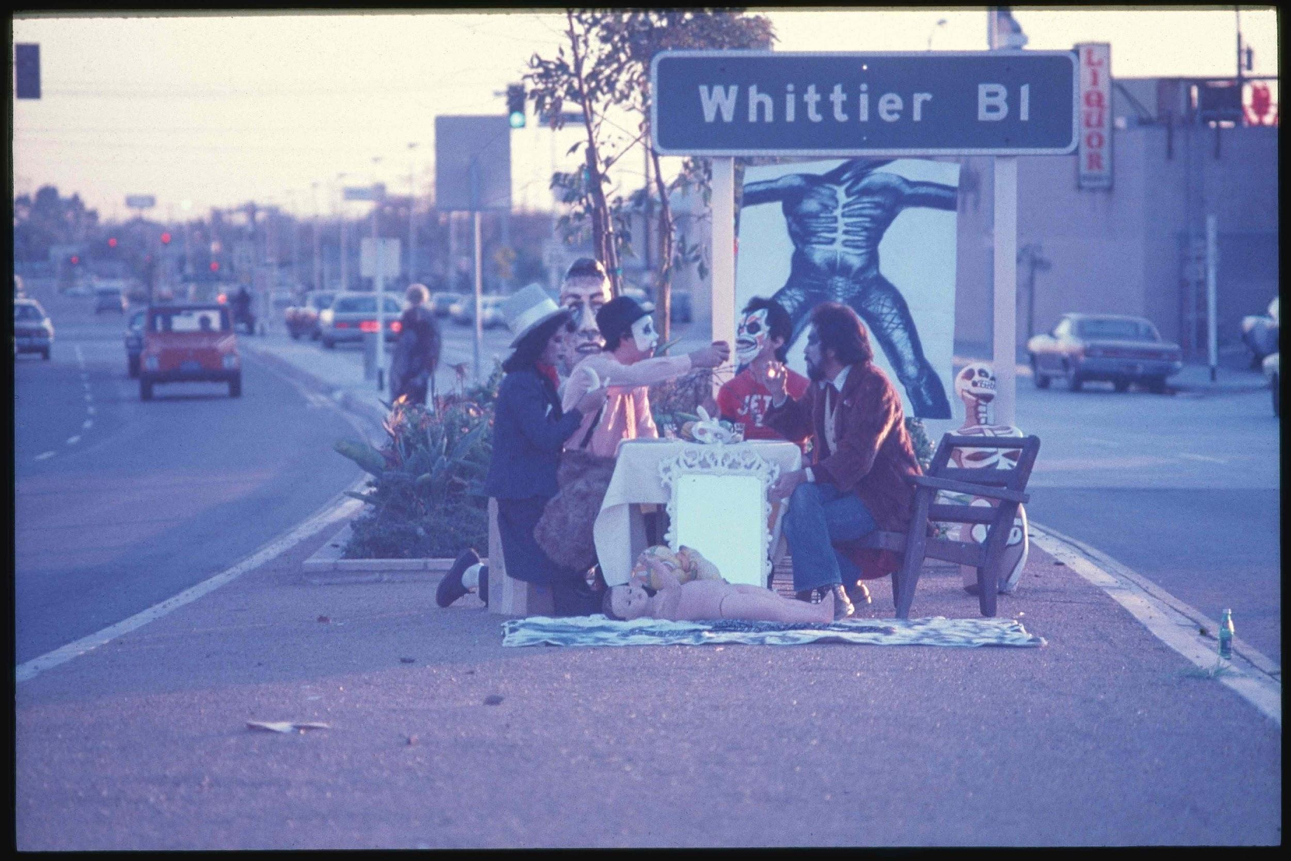
Figura 1. Magnissi Nullabo.
Fuente: elaboración propia.

Referencias (Times New Roman, 11, negrita, just. izd.)
Artaud, A. (1978). Van Gogh: el suicidado de la sociedad y para acabar de una vez con el juicio de Dios. Editorial Fundamentos.
Todorov, T. (1998). El hombre desplazado. Taurus.
Koolhas, R. (2010) Espacio basura. En E.Walker (ed.), Lo ordinario. (pp. 119-143). Gustavo Gili.
(Times New Roman, 9, justificado)

Notas al pie.

